湖州师范学院—花样跳绳校队简介
教练员介绍
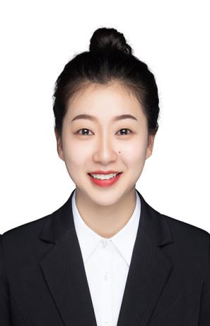
姓 名：
郭思化
性 别：
女
学 历：
硕士
政治面貌：
中共党员
出生年月：
1995.10
专 业：
休闲体育
训练方向：
花样跳绳
运动成绩：
世界跳绳比赛冠军
联系电话：
19844123455
电子邮件：
02912@zjhu.edu.cn

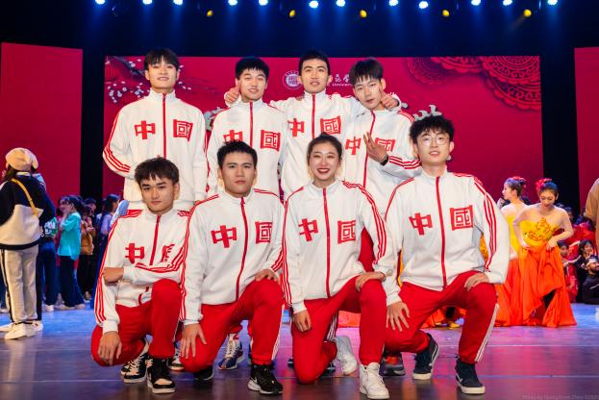
队伍介绍
跳绳队于2020年10月成立，在2020年12月湖州师范学院元旦晚会进行首秀，取得全场观众。成至今参加了浙江省与全国大学生跳绳比赛，并取得优异成绩，作为一个新生队伍，跳绳队不断成长。

获奖介绍
2021年7月浙江省第四届体育大会：
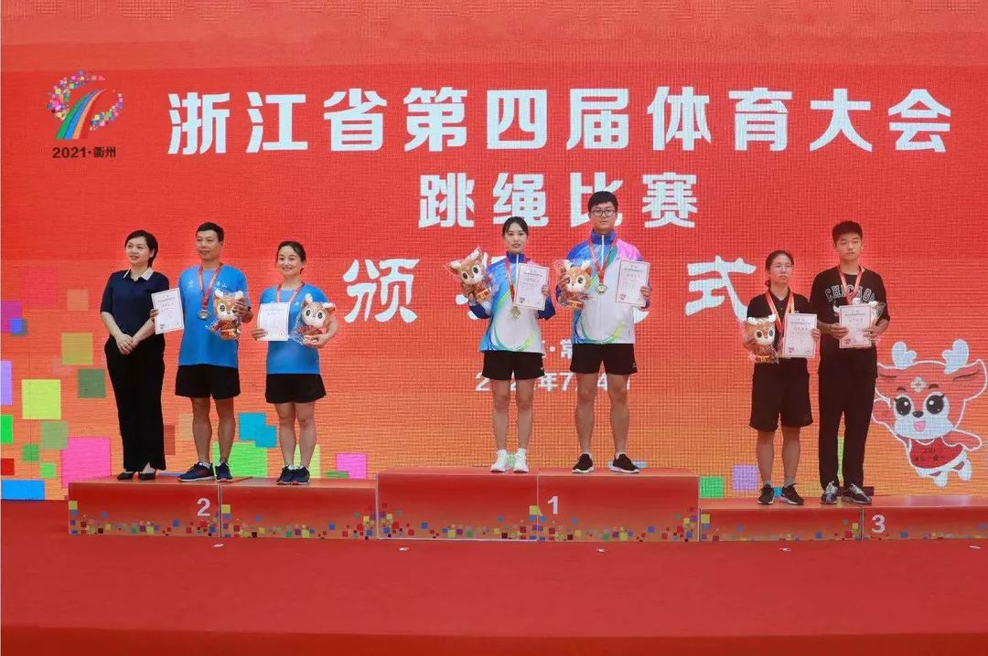
杨腾：个人花样第二名
辛子怡：三分钟单摇第二名
杨斌斌、斯贝贝：车轮跳第三名
刘超杰等：4*30秒交互绳接力第三名

2022年1月首届大学生跳绳联赛：
卢晓慧：个人花样七段第一名
杨斌斌、刘法辉、刘双、叶彬彬车轮跳第三名等

训练理念
建设花样跳绳队，是希望学生能够发现更好的自己。
花样跳绳是我国传统体育项目，发展到如今有多种项目：个人花样、车轮跳、单长绳、交互绳等等。有个人项目也有集体项目。跳绳项目发展不是一蹴而就，它是经过很多跳绳爱好者、跳绳运动员不断的挖掘、探索、创新，一步步发展起来。跳绳是我国的传统运动项目，希望我们队员在学习该项目的时候能够体会到我们传统体育文化的内涵，增强我们的民族精神。
学习运动项目不止是要知道如何科学的训练，更重要的是要学会交流与沟通。花样跳绳除了个人项目，还有集体项目。个人项目的训练是枯燥且乏味的，但是想要突破自己必须要学会享受孤独，一个人埋头苦干、脚踏实地、刻苦钻研、有“老黄牛”的精神才能让自己不断成长，收获到相应的回报。集体项目，相较于个人项目活泼、有趣些，在集体项目中希望队员们能够助人自助、有集体荣誉感，希望队员之间爱人爱己、友善包容、相互协作，希望队员能够学会看见自己的优势也学会去发现别人身上的闪光点。
花样跳绳是一个充满时尚元素的新兴项目，没有固定的音乐、动作去束缚运动员的创造力。在技术训练和理论教学中努力让学生发挥想像力，不断进行创新，探索出属于自己的风格。

